Introduction à Git

**Git** : Git est un système de gestion de versions décentralisé. En termes simples, il s'agit d'un outil qui vous permet de suivre les modifications apportées à votre code source au fil du temps. Chaque fois que vous apportez des modifications à votre code, Git enregistre ces modifications de manière à ce que vous puissiez revenir en arrière si quelque chose ne fonctionne pas correctement. Il vous permet également de collaborer avec d'autres personnes sur un projet en gardant une trace de qui a fait quelles modifications et quand.

**GitHub** : GitHub est une plateforme basée sur le web qui utilise Git sous-jacent. C'est essentiellement un site web où vous pouvez stocker, partager et collaborer sur des projets de développement de logiciels. Vous pouvez penser à GitHub comme un réseau social pour les développeurs, où vous pouvez publier vos projets, collaborer avec d'autres personnes, suivre les projets des autres et contribuer à des projets open source

**Repository** (ou repo) : Un repository est essentiellement un dossier ou un espace de stockage où vous pouvez stocker tous les fichiers de votre projet. Dans le contexte de Git et GitHub, un repository est associé à un projet spécifique. Vous pouvez avoir un repository pour un site web, un autre pour une application mobile, etc. Chaque fois que vous créez un repository sur GitHub, il est automatiquement lié à Git, ce qui signifie que vous pouvez utiliser Git pour suivre les modifications de votre code source dans ce repository.

Pour résumer, Git est un outil qui vous permet de gérer les versions de votre code, GitHub est une plateforme qui vous permet de stocker, de collaborer et de partager vos projets, et un repository est l'endroit où vous stockez les fichiers de votre projet sur GitHub tout en utilisant Git pour gérer les versions. Ces outils sont car ils facilitent la collaboration, le suivi des modifications et le partage de code avec d'autres développeurs.

# Création d'un compte GitHub

1. Rendez-vous sur [https://github.com/](https://github.com/signup?ref_cta=Sign+up&ref_loc=header+logged+out&ref_page=%2F&source=header-home)
2. Cliquez sur "Sign up" pour créer un compte GitHub si vous n'en avez pas déjà un.

Téléchargement et installation de GitHub Desktop

1. Allez sur le site de GitHub Desktop en suivant ce <https://desktop.github.com>
2. Téléchargez GitHub Desktop et suivez les instructions d'installation pour votre système d'exploitation (Windows ou macOS).

# Connexion à GitHub Desktop

1. Ouvrez GitHub Desktop après l'installation.
2. Connectez-vous à votre compte GitHub en utilisant vos identifiants.

# Clonage d'un repository existant :

1. Dans GitHub Desktop, choisissez l'option "File" (Fichier) dans le menu en haut à gauche.
2. Sélectionnez "Clone Repository" (Cloner le repository).
3. Dans l'onglet "URL", entrez l'URL suivante : <https://github.com/ericpreisig/IDEC>
4. Choisissez un emplacement sur votre ordinateur où vous souhaitez placer le repository

Création d'un nouveau repository :

1. Dans le menu File en haut à gauche, choisissez l’option

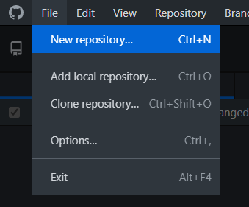

1. Donnez un nom à votre nouveau repository.

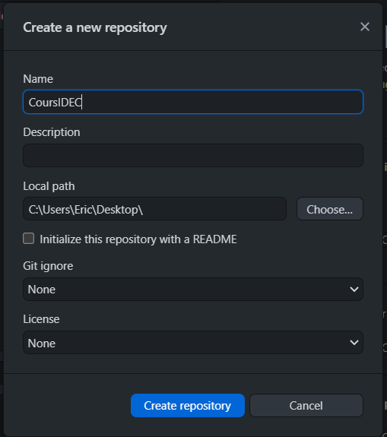

1. Choisissez un chemin ou un dossier sur votre ordinateur où le repository sera stocké (c'est le même processus que celui que vous avez suivi pour cloner le repository existant).
2. Cliquez sur "Create repository" pour finaliser la création de votre propre repository.